Поздравляем!
Согласно приказа Министерства образования и науки Российской Федерации
от 15 декабря 2014 г. № 1578
«О присуждении в 2014 году премий для поддержки талантливой молодёжи»
награждаются премиями для поддержки талантливой молодежи
учащиеся Костромского областного центра детского (юношеского)
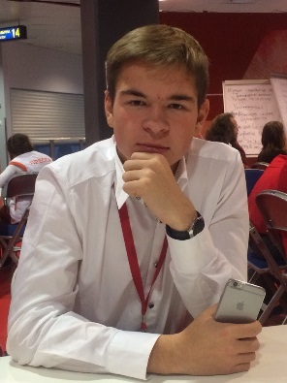
технического творчества:

Надежин Никита

Сергеев Арсений
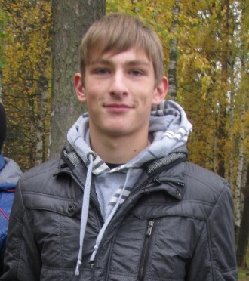

Артеменко Евгений
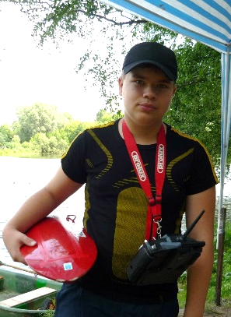

Виноградов Валерий

Тюрин Алексей

Желаем дальнейших успехов!

